GIỚI THIỆU CHUNG
Khi nhắc tới ngành công nghệ thông tin – truyền thông và đặc biệt là thế giới ảo trên mạng toàn cầu rộng lớn, chúng ta sẽ phải nhắc ngay đến khái niệm Dữ liệu đa phương tiện – một bước đột phá trong lịch sử loài người về tổ chức lưu trữ dữ liệu thông minh. Đó là tất cả những dạng tổ chức và lưu trữ dữ liệu số hoạt động trên các thiết bị số, các máy tính hiện đại được các thiết bị số đó tạo ra, xử lý và được truyền thông giữa các thành phần trong mạng thông qua những phương thức đặc thù riêng. Khái niệm về Dữ liệu đa phương tiện rất phong phú, nhưng có thể nêu ra một số đối tượng cơ bản, phổ biến nhất như: tệp dữ liệu âm thanh (audio file), tệp dữ liệu hình ảnh/đồ họa số (image/graphic file) hay các tệp phim/hình chuyển động (video file) ...
- Tổng quan nén dữ liệu
Trong CNTT, Nén dữ liệu là việc chuyển định dạng thông tin sử dụng ít bit hơn cách thể hiện ở dữ liệu gốc. Tùy theo dữ liệu có bị thay đổi trước và sau khi giải nén không, người ta chia nén thành hai loại: Nguyên vẹn (lossless) và bị mất dữ liệu (lossy). Nén mất dữ liệu giảm số lượng bit bằng cách xác định các thông tin cần thiết và loại bỏ chúng.
Nén dữ liệu là cần thiết vì giảm được nguồn tài nguyên cũng như dung lượng lưu trữ hay bang thông đường truyền. Tuy nhiên, vì nén cần được giải nén nên sẽ đòi hỏi nhiều phần cứng và xử lý.
Nén không mất dữ liệu.
Các thuật toán nén không mất dữ liệu thường dựa trên giả thuyết dư thừa trong dữ liệu và thể hiện dữ liệu chính xác hơn mà không mất các thông tin. Nén mà không làm mất dữ liệu là khả thi vì tất cả các dữ liệu thực tế đều có dư thừa. Ví dụ một hình ảnh có thể có các vùng màu sắc không thay đổi trong nhiều pixel. Thay vì ghi nhận từng pixel như đỏ, đỏ, đỏ... dữ liệu có thể được ghi là 279 điểm ảnh đỏ liên tiếp. Đây là một ví dụ về run-length encoding; ngoài ra còn có rất nhiều giải thuật khác. Dựa theo mức áp dụng thuật toán nén người ta chia nén thành các dạng sau: Nén tệp tin và loại trừ trùng lắp file.
Chuẩn nén tín hiệu số gồm có các chuẩn sau: MJPEG, MPEG2, MPEG-4,
H.264( MPEG-4 AVC hay MPEG-4 part 10)
NÉN LZW
- Thuật toán:
LZW là một phương pháp nén được phát minh bởi Lempel - Zip và Welch. Nó hoạt động dựa trên một ý tưởng rất đơn giản là người mã hoá và người giải mã cùng xây dựng bảng mã. Bảng mã này không cần được lưu kèm với dữ liệu trong quá trình nén, mà khi giải nén, người giải nén sẽ xây dựng lại nó.
Nguyên tắc hoạt động của nó như sau:
- Một xâu ký tự là một tập hợp từ hai ký tự trở lên.
- Nhớ tất cả các xâu ký tự đã gặp và gán cho nó một dấu hiệu (token) riêng.
- Nếu lần sau gặp lại xâu ký tự đó, xâu ký tự sẽ được thay thế bằng dấu hiệu của nó.

Phần quan trọng nhất của phương pháp nén này là phải tạo một mảng rất lớn dùng để lưu giữ các xâu ký tự đã gặp (mảng này được gọi là "từ điển"). Khi các byte dữ liệu cần nén được đem đến, chúng liền được giữ lại trong một bộ đệm chứa (accumulator) và đem so sánh với các chuỗi đã có trong "từ điển". Nếu chuỗi dữ liệu trong bộ đệm chứa không có trong "từ điển" thì nó được bổ sung thêm vào "từ điển" và chỉ số của chuỗi ở trong "từ điển" chính là dấu hiệu của chuỗi. Nếu chuỗi trong bộ đệm chứa đã có trong "từ điển" thì dấu hiệu của chuỗi được đem ra thay cho chuỗi ở dòng dữ liệu ra.
Trong thuật toán nén này, phần lớn thời gian khi bắt đầu nén chủ yếu mất vào việc tạo "từ điển". Khi "từ điển" đủ lớn, xác suất gặp chuỗi ở bộ đệm chứa trong "từ điển" tăng lên và càng nén được nhiều hơn. Một điều cần chú ý ở đây là mỗi một dấu hiệu, ta phải lưu một chuỗi trong "từ điển" để so sánh. Vì dấu hiệu được biểu diễn bằng một số 12 bits nên "từ điển" sẽ có 4096 lối vào, khi tăng số bit để biểu diễn dấu hiệu lên thì hiệu quả nén sẽ tốt hơn nhưng lại bị giới hạn bởi bộ nhớ của máy tính.

Ví dụ, khi dùng 16 bits để biểu diễn một dấu hiệu thì "từ điển" phải có đến 65536 lối vào, nếu mỗi lối vào có khoảng 20 ký tự thì "từ điển" phải lớn khoảng 1,2 MB. Với một từ điển có dung lượng như vậy rất khó có thể thực hiện trên các máy tính PC hoạt động dưới hệ điều hành DOS vì giới hạn của một đoạn (Segment) là 64KB. Ưu điểm của phương pháp nén LZW là bên nhận có thể tự xây dựng bảng mã mà không cần bên gửi phải gửi kèm theo bản tin nén.
- Ý tưởng:
Thuật toán LZW được phát triển theo nguyên lý tạo ra một dãy mã:
- Từ 0 - 255 miêu tả một dãy ký tự thay thế cho ký tự 8-bits tương ứng.
- Từ 256 - 4095 được tạo bên trong 1 từ điển cho trường hợp lặp chuỗi trong dữ liệu.
- Mỗi bước trong khi nén, byte nhập vào được tập hợp lại thành 1 chuỗi cho đến khi ký tự tiếp theo sẽ tạo thành 1 chuỗi chưa tồn tại trong từ điển, và 1 mã mới cho chuỗi được tạo sẽ được thêm vào từ điển, và mã ấy sẽ được xuất ra file output.
- Thuật toán nén (Encoding)
Bước 1: Khởi tạo từ điển chứa tất cả chuỗi có 1 ký tự.
Bước 2: Tìm chuỗi W dài nhất trong từ điển đối chiếu với dữ liệu nhập hiện tại.
Bước 3: Xuất vị trí từ điển cho W ra file output và xóa W khỏi dữ liệu nhập.
Bước 4: Thêm W và ký tự tiếp theo trong dữ liệu nhập vào từ điển. Nếu không còn từ nào nữa, kết thúc thuật toán.
Bước 5. Quay lại bước 2.
- Thuật toán giải nén (Decoding)
Bước 1: Đọc giá trị từ dữ liệu nhập đã mã hóa và xuất ra chuỗi tương ứng từ từ điển đã được khởi tạo.
Bước 2: Tại cùng 1 thời điểm nó thu được giá trị tiếp theo từ dữ liệu nhập, thêm vào từ điển của chuỗi xuất. Và ký tự đầu tiên của chuỗi nhận được khi mã hóa ký tự tiếp theo.
Bước 3: Sau đó trình giải nén xử lý giá trị nhập tiếp theo, quá trình lặp cho đến khi dữ liệu nhập không còn, tại thời điểm giá trị nhập cuối cùng được mã hóa không còn bất kỳ giá trị nào thêm vào từ điển.
- Ứng dụng
- Nén LZW đã trở thành phương thức nén dữ liệu phổ biến trên máy tính.Một file text English có thể được nén thông qua LZW để giảm ½ dung lượng gốc.
- LZW đã được sử dụng trong phần mềm nén mã nguồn mở, nó đã trở thành 1 phần không thể thiếu trong HDH UNIX CIRCA 1986.
- LZW đã trở nên phổ biến khi nó được sử dụng làm 1 phần của file GIF năm 1987.Nó cũng có thể được sử dụng trong TIFF và PDF file.

Tài liệu tham khảo: https://stackoverflow.com/questions/6834388/basic-lzw-compression-help-in-python
ĐÁNH GIÁ THUẬT TOÁN
- Cách chạy chương trình
- Tại thư mục của chương trình khởi động giao diện chương trình.
- Nhấn “Select File” để chọn tập tin.
- Lựa chọn thuật toán.
+ Nhấn “Lossless Compress” để thực hiện nén.
+ Nhấn “Lossless Decompress” để thực hiện giải nén.
- Khi decompress, phải chọn tập tin “.bin” được tạo đúng với thuật toán đã nén và tạo ra tập tin “.bin” đó mới thực hiện được việc giải nén của thuật toán tương ứng. Nhập vào đuôi tập tin lưu trữ để tiến hành tạo tập tin tương ứng.
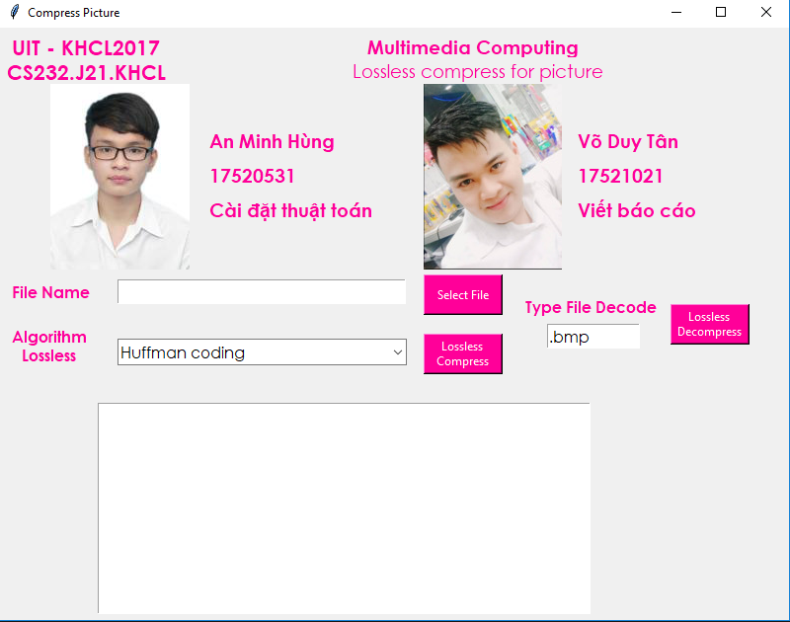
Giao diện chương trình
- Kết quả thực hiện
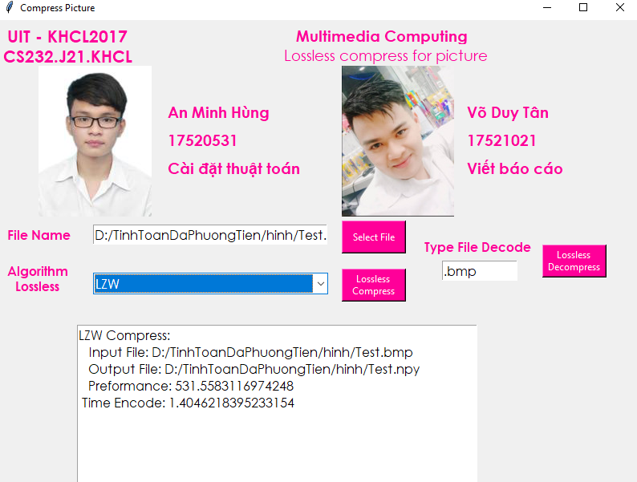
giao diện chương trình khi thực hiện thuật toán

- Ảnh 1:
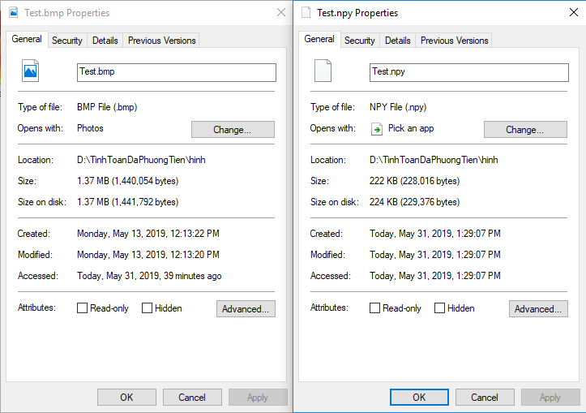
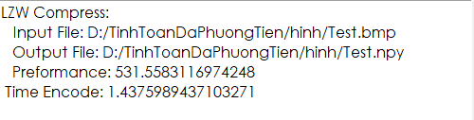
- Kích thước ảnh gốc: 1.37MB.
- Kích thước sau khi nén: 222KB.
- Thời gian nén là: 1.43s
      - Ảnh 2:
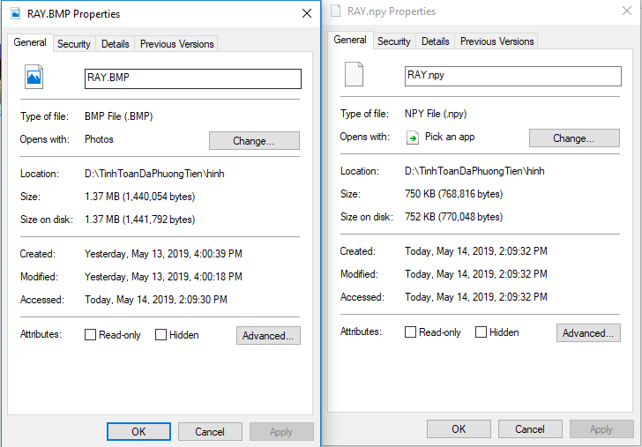
- Kích thước ảnh gốc: 1.37MB.
- Kích thước sau khi nén: 750KB.

      - Ảnh 3:
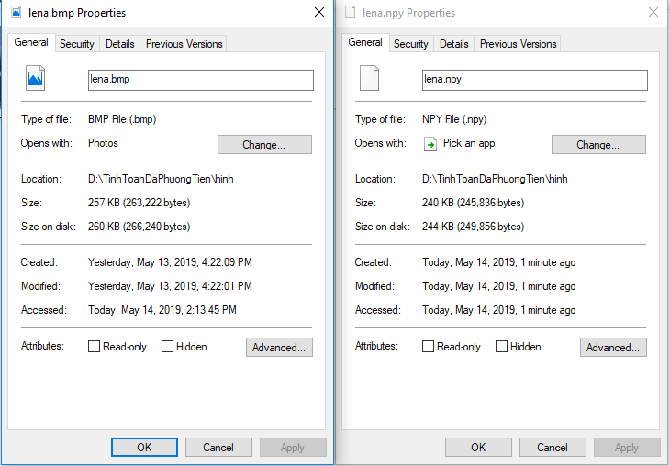
- Kích thước ảnh gốc: 257KB.
- Kích thước ảnh sau khi nén: 240KB.
- Đánh giá
- Tùy vào loại ảnh sẽ cho ra kết quả nén với hiệu xuất khác nhau.
      - Ưu điểm:
+ Thuật toán LZW tận dụng, hạn chế việc lãng phí bộ nhớ
+ Dễ cài đặt.
      - Nhược điểm:
+ Nguồn tin không đồng nhất và đặc tính dư thừa của nó thay đổi trong suốt tập tin.
+ Nguồn tin dài đáng kể vượt quá tầm giới hạn của bảng chuỗi.

